参考文献正确使用GB/T 7714—2015格式

中文期刊文献

- 打开中国知网（或万方），输入文章标题，搜索，点击图中”处
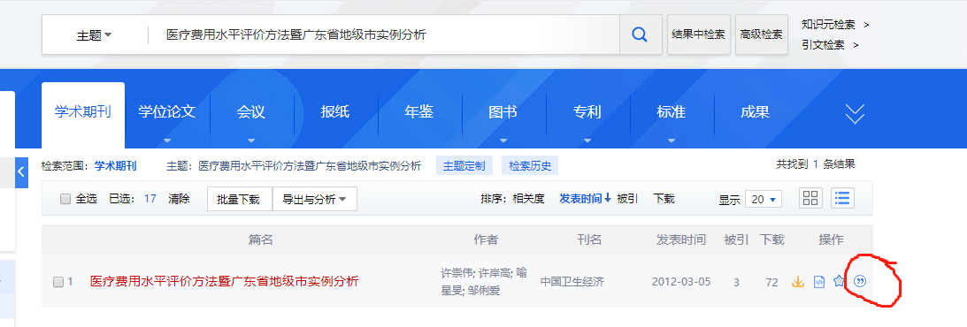

- 选择GB/T 7714-2015 格式引文，复制粘贴
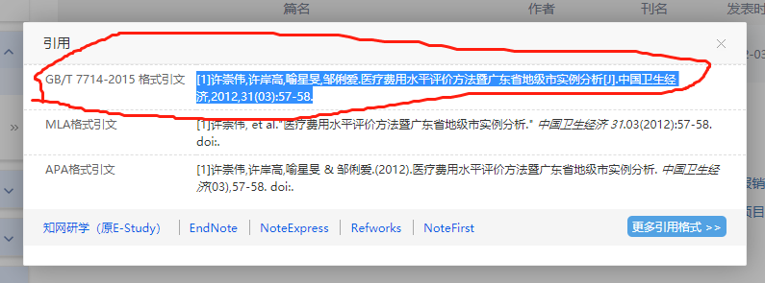

- 按以下说明稍作修改：

[1]叶明,王喜福,贾平,等.替格瑞洛对急性非ST段抬高型心肌梗死患者经皮冠状动脉介入治疗术后的疗效观察与安全性分析[J].中华医学杂志,2017,97(43):3376-3378,3380.
只保留前3位作者，后面的用,等代替
期号43前无0，如有0请删除
3376-3378+3380，把+号改为,号
删除页码后的doi

英文期刊文献

作者保留前3位，其余用, et al代替。姓名均大写，姓前名后，名缩写，缩写间留空（见示例）。请使用必应搜索找到原文，逐一核对各项信息：作者、题目、期刊、年、卷、期、起止页码。

示例：

[1] SAMSKY M D, MORROW D A, PROUDFOOT A G, et al. Cardiogenic shock after acute myocardial infarction: a review[J]. JAMA,2021,326(18):1840-1850.
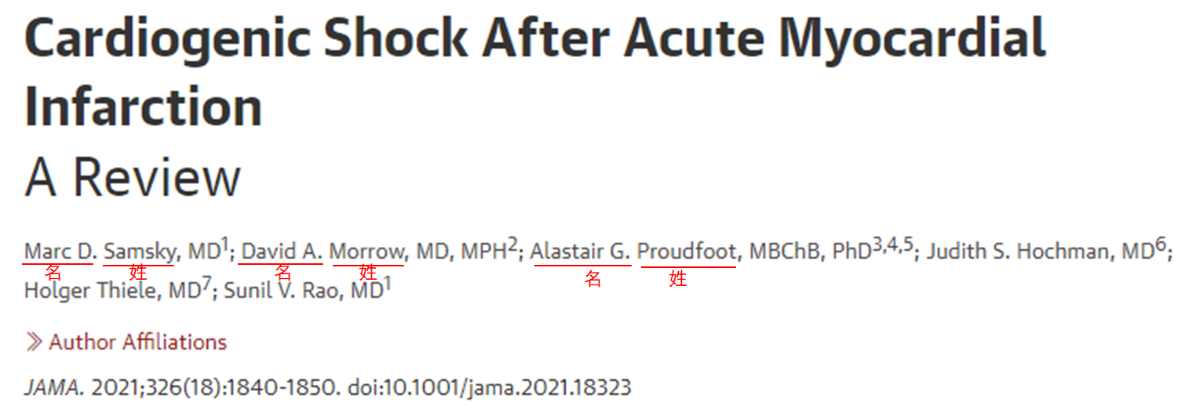
[2] CAMERON D, PICCART-GEBHART M J, GELBER R D, et al. 11 years' follow-up of trastuzumab after adjuvant chemotherapy in HER2-positive early breast cancer: final analysis of the HERceptin Adjuvant (HERA) trial[J]. Lancet,2017,389(10075):1195-1205.

电子资源
[3] 江苏省卫生厅. 上海组建区域医疗联合体[EB/OL].(2011-02-02)[2013-03-20]. http://www.jswst.gov.cn/ gb/jsswst/gzdt/wss/userobject1ai26460.html.
[4] 萧钰. 出版业信息化迈入快车道[EB/OL].(2001-12-19)[2002-04-15]. http://www.creader.com/news/20011219/200112190019.html.
[5] 国家卫生健康委办公厅. 国家卫生健康委办公厅关于印发医院智慧服务分级评估标准体系（试行）的通知: 国卫办医函〔2019〕236号[EB/OL].（2019-03-18）[2002-06-05]. http://www.nhc.gov.cn/yzygj/s3593g/201903/9fd8590dc00f4feeb66d70e3972ede84.shtml.

注：（）内为发布日期/更新日期，[]内为引用日期。

图书
[6] 张伯伟. 全唐五代诗格会考[M]. 南京：江苏古籍出版社,2002.

其他请参考GB/T 7714—2015中的附录A、附录B

